ЛАБОРАТОРНАЯ РАБОТА № 2
Ветвление и совместная разработка: удаленный репозиторий, ветки, слияние
Цель работы: научиться создавать и авторизовывать удаленный репозиторий, синхронизировать локальный репозиторий с удаленным через SSH, работать с ветками при параллельной разработке, а также осознанно создавать и разрешать конфликт слияния.
1. Сгенерировать пару SSH-ключей:
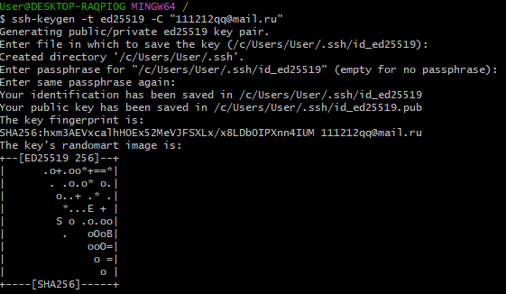
2. Зарегистрироваться (если еще не зарегистрированы) на сервисе GitHub или Bitbucket и добавить публичный ключ (файл .pub) в настройки учетной записи.
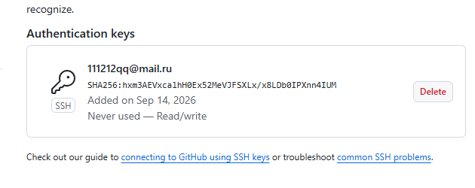
3. Создать приватный репозиторий с именем module_git и добавить файл .gitignore (можно использовать стандартный шаблон для выбранного языка/IDE).
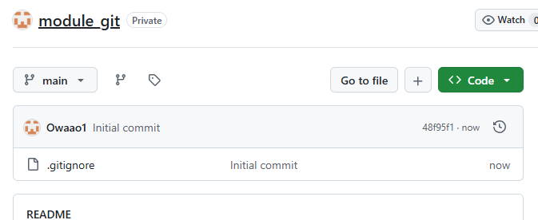
4. Склонировать созданный репозиторий на компьютер по SSH-адресу:
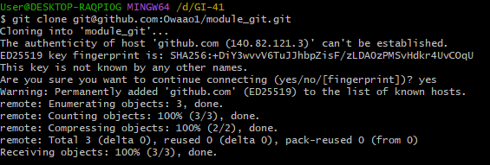
5. Находясь в клонированном репозитории, создать ветку task1 от master и перейти на нее:
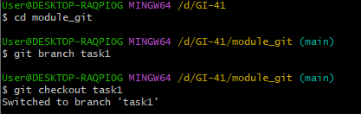
6. Создать файл news.txt и поместить в него первую половину текста произвольной новости. Сделать коммит и отправить ветку на сервер:
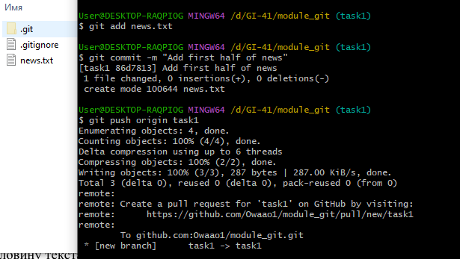
7. Через веб-интерфейс сервиса (GitHub/Bitbucket) убедиться, что файл news.txt появился в ветке task1 и содержит первую половину текста.
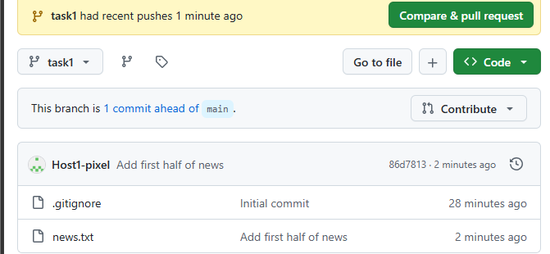
8. Там же, через веб-интерфейс, дописать вторую половину текста и сделать коммит.
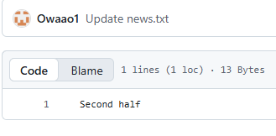
9. В локальном репозитории получить это изменение и убедиться, что виден полный текст новости:
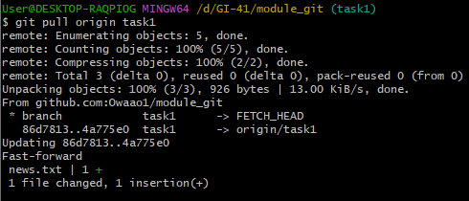
10. Создать ветку task2, ответвив ее от task1, и перейти на нее:
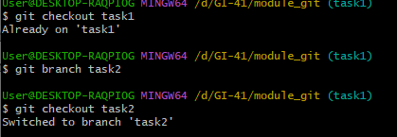
11. В файле testGit.txt (создать его на ветке task2) добавить строку «first commit», сохранить и закоммитить. Затем добавить строку «second commit», сохранить и снова закоммитить (два отдельных коммита).
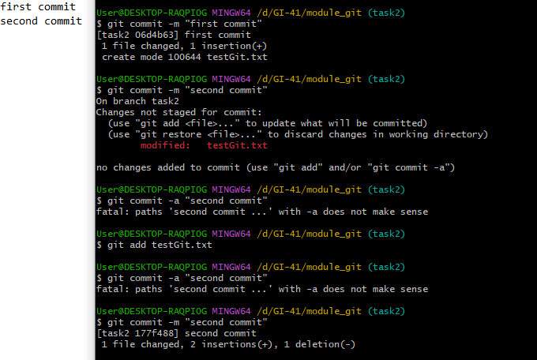
12. Влить ветку task2 в task1:
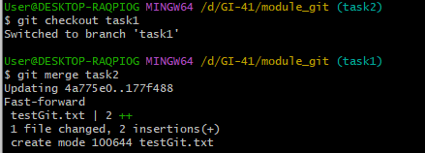
13. Вернуться на ветку task2, добавить строку «third commit», сохранить и закоммитить.
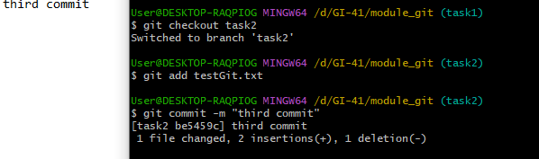
14. Перейти на ветку task1, добавить строку «fourth commit», сохранить и закоммитить.
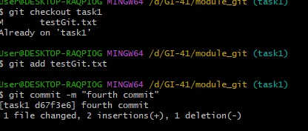
15. Повторно влить task2 в task1 и разрешить возникший конфликт слияния так, чтобы в файле остались все четыре строки в правильном порядке (first → second → third → fourth)
done
16. Отправить все ветки на сервер и открыть Pull Request из ветки task1 в ветку master:
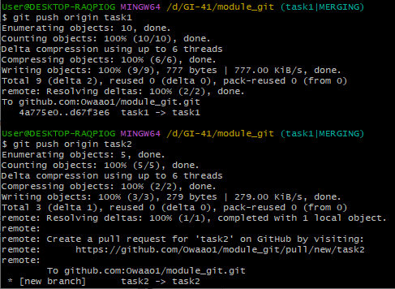
17. Просмотреть итоговую историю ветвления и слияния:
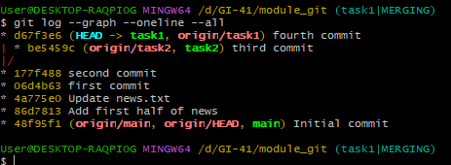
Контрольные вопросы
1. В чем разница между git fetch, git pull и git push?
git fetch – скачивает изменения из удалённого репозитория, но не меняет рабочую директорию и текущую ветку. git pull – это git fetch + git merge (или rebase), то есть скачивает и сразу вливает изменения в текущую ветку. git push – отправляет локальные коммиты в удалённый репозиторий.
2. Почему создание ветки в Git – «дешевая» с точки зрения ресурсов операция?
Ветка в Git – это просто указатель (ссылка) на коммит, то есть файл с хешем. Создание ветки не копирует файлы и историю, а лишь создаёт новый указатель, поэтому операция почти мгновенная и не требует много ресурсов.
3. Что произойдет с содержимым файла, если объединить две ветки, в которых один и тот же участок файла был изменен по-разному?
Возникнет конфликт слияния. Git не сможет автоматически выбрать, какую версию оставить, и пометит участок специальными маркерами (<<<<<<<, =======, >>>>>>>), чтобы пользователь разрешил конфликт вручную.
4. Зачем в задании 2 конфликт создается намеренно, а не оставляется на волю случая?
Чтобы гарантированно отработать навык разрешения конфликтов. Случайный конфликт может не возникнуть, а намеренный позволяет точно воспроизвести ситуацию и убедиться, что пользователь умеет его находить и исправлять.
5. Чем аутентификация по SSH-ключу отличается от аутентификации по логину и паролю и почему она предпочтительнее?
SSH-аутентификация использует пару ключей (приватный и публичный) вместо пароля. Приватный ключ хранится у пользователя, публичный – на сервере. Это безопаснее: пароль не передаётся по сети и не может быть перехвачен, ключ сложнее подобрать, можно использовать парольную фразу и отзывать доступ без смены пароля.
6. Что показывает второй родитель у коммита слияния (merge commit) в выводе git log?
Второй родитель у merge-коммита показывает ветку (или коммит), которая была влита в текущую. Первый родитель – это ветка, в которую выполнялось слияние, второй – та, которую присоединили.

